**Jak wygląda przepływ towarów w magazynie logistycznym?**

**Zastanawiasz się czym charakteryzuje się przepływ towarów w magazynie logistycznym? Zachęcamy do sprawdzenia naszego artykułu w którym postaramy się dokładnie objaśnić ten temat.**

**Przepływ towarów w magazynie logistycznym - Na czym polega?**

To jak towar przemieszcza się w ramach magazynu określają jasno ustalone reguły. Dzięki temu sprawność wykonywanych operacji logistycznych jest na wysokim poziomie. **Przepływ towarów w magazynie** odbywa się z wykorzystaniem różnych metod FIFO, LIFO, FEFO. W artykule przybliżymy definicję tych metod.

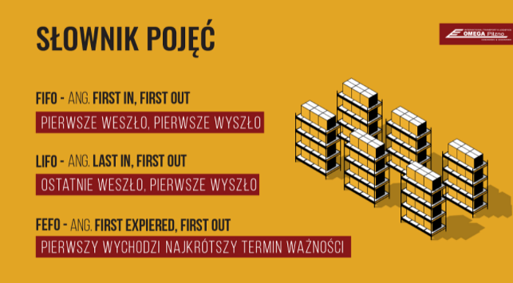

**Metody zarządzania towarami w magazynie**

l [Przepływ towarów w magazynie](https://omega-pilzno.com.pl/przeplyw-towarow/) z wykorzystaniem metody FIFO - Cechuje się tym, że na początku zawsze wydawany jest towar, który jako pierwszy znalazł się w magazynie. Towary najstarsze wychodzą z niego najwcześniej. Ta metoda jest wykorzystywana najczęściej w magazynach przelotowych o liniowym układzie.

l Metoda LIFO - metoda jest przeciwieństwem FIFO, czyli w pierwszej kolejności wydawane są towary które w magazynie znalazły się jako ostatnie.

l Metoda FEFO - stosuje się tą metodę do magazynowania żywności oraz towarów, których termin ważności szybko się kończy. Cechuje się indywidualnym planem magazynowania dostosowanym do określonych produktów magazynowanych.

**Na jaką metodą się zdecydować?**

Wszystko zależy od magazynowanego typu towaru i magazynu w jakim będziemy przechowywać towar. Wymaga to przemyślanego wcześniej planu. Po więcej informacji zachęcamy na blog Omega Pilzno.